LA CREACIÓN TOLTECA DEL ANÁHUAC
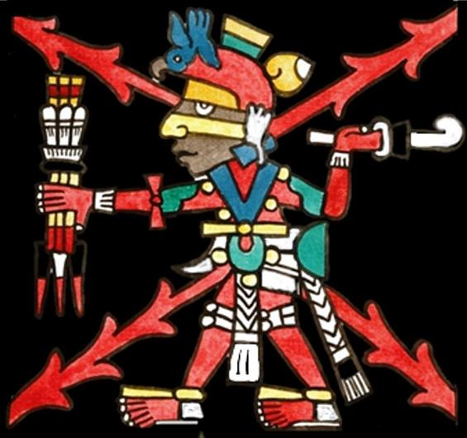
Guillermo Marín

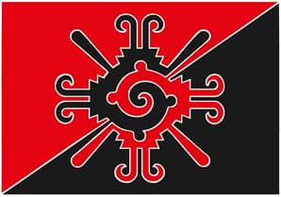

Desde lo más alto de los Ilhuícatl, las Trece Dimensiones. De la nada se creó todo en un instante, -y de él-, surgió destellante Ometéotl, como una emanación luminosa. Y fue conocido como “El Señor de la Sagrada Dualidad Trinitaria”.

Después, esta emanación energética, Ometéotl, creó de sí mismo su complemento, “La Dualidad Divina”.

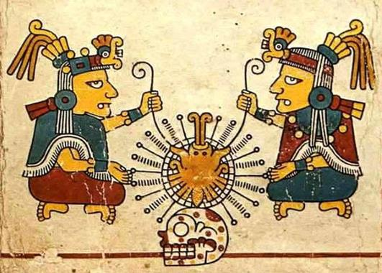

Así nacieron, Ometecuhtli, de los dos el Señor, y Omecihuatl de los dos la Señora, para formar la “dualidad trinitaria”.

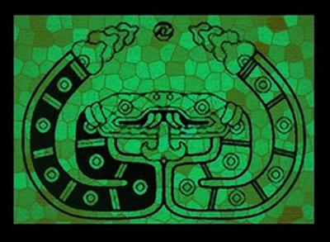

Es decir: “Ometéotl-Ometecuhtli-Omecihuatl”, principio y fin del Universo en el Cen Anáhuac.
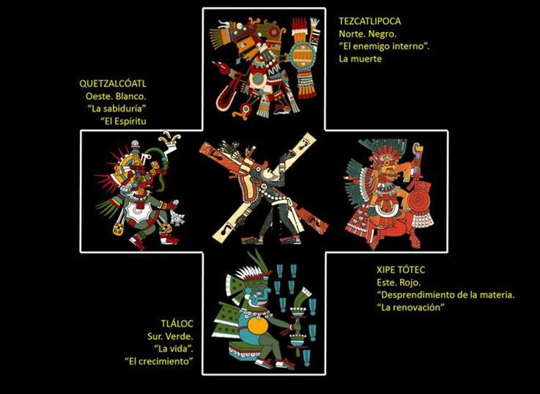

De la “Sagrada Dualidad Trinitaria” nacieron los cuatro Tezcatlipocas y con ello se crearon los “Cuatro rumbos del Universo, los Cuatro Colores, Los Cuatro Destinos, las Cuatro Fuerzas Generadoras y los Cuatro Elementos”.

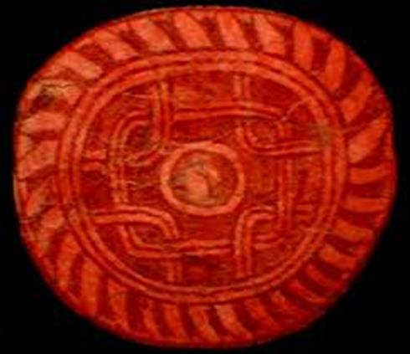

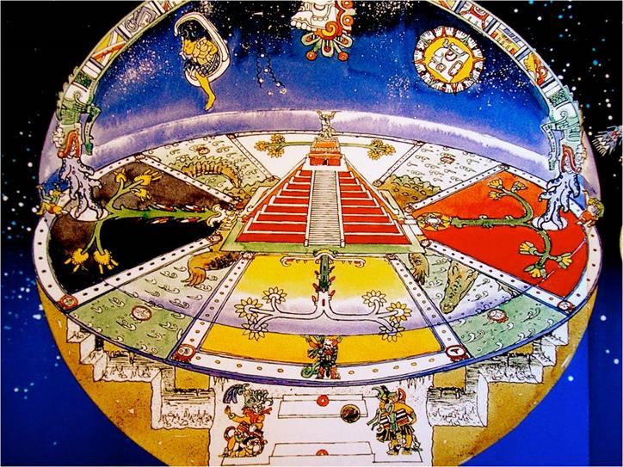
Los Cuatro Tezcatlipocas estarán unidos por un “quinto elemento”, un quinto punto, un eje central que los integra en equilibrio en una tercera dimensión, dando como resultado “las cinco direcciones”, con el “arriba y el abajo”, creando “el campo de batalla”.
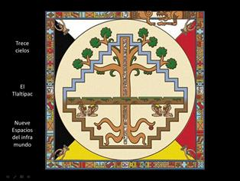

El Quinto punto es el ser humano, quien está destinado a humanizar el mundo material y el mundo espiritual a través de la responsabilidad existencial y la autodeterminación, moverse más allá de las cuatro direcciones del Tlaltípac, (que está limitado por dos planos, largo y ancho), y le permite penetrar en los misterios de las Trece Dimisiones, los trece Ilhuícatl y en las nueve dimensiones del Mictlán, allá, en las profundidades del Tlaltípac.

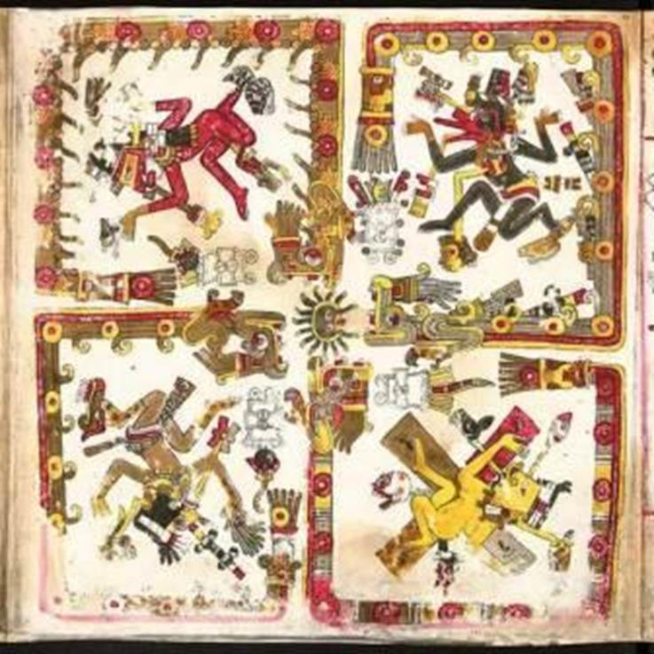

Cada uno de los hijos de “la Pareja Divina”, los Tezcatlipocas, tendrán un nombre y un color: Al Oriente estará Xipe Tótec y tendrá el color rojo, como el Sol. Al Sur estará Tláloc y tendrá el color Verde, como la fronda. Al Poniente estará Quetzalcóatl y su color será el Blanco, como la pureza. Y al Norte, estará Tezcatlipoca y su color será el Negro, como la Muerte.

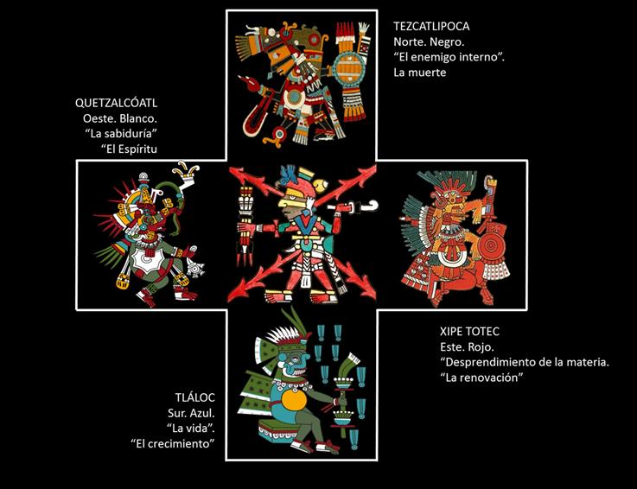
Y en medio de los Cuatro Tezcatlipocas estarán “los Guerreros y Guerreras de la Muerte Florecida”.

Luchando contra las fuerza gravitatorias de la materia, por encontrar y mantener “el equilibrio” y con ello, el perfecto orden del Universo.

La Toltecáyotl es “El arte de vivir en equilibrio” a través de la conciencia, la responsabilidad y la voluntad inflexible. De esta manera, Los Guerreros y las Guerreas de la Muerte Florecida buscan “equilibrar” su “Quetzal-espíritu” con su Cóatl-materia”, para encarnar al Quetzalcóatl a través del trabajo con “las cuatro direcciones”:

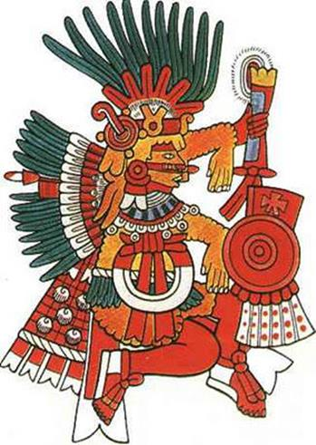
El Oriente. La lucha que se entabla con el mundo material, que nos arrastra y nos succiona violentamente para sumirnos en la nada. Los guerreros y las guerreas toman como inspiración al Tezcatlipoca Rojo, Xipe Tótec, y metafóricamente desprenden de su Espíritu la materia que le contiene, hasta lograr “la renovación” por medio de la decantación de la materia y el mundo material.

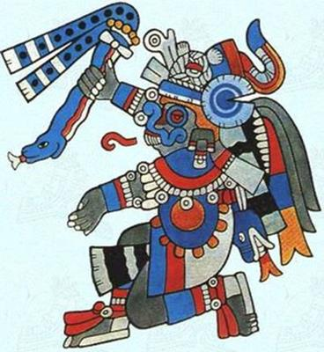
El Sur. La lucha por procurar la vida en todas sus manifestaciones. Los guerreros y las guerreas toman como inspiración al Tezcatlipoca Verde, Tláloc, y buscan “el crecimiento” armonioso a través del agua que es “la vida”. El agua, el “líquido divino”, que permite que la energía luminosa del Águila se convierta en energía vegetal, para que se cree el mundo vivo sobre el Tlaltípac a través de la humildad, la austeridad, la frugalidad y el refrenamiento.
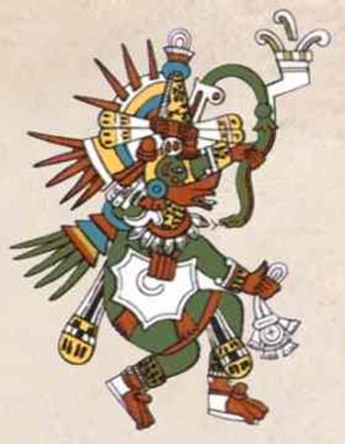
El Poniente. La lucha por descubrir “la sabiduría” y a través de ella llegar a la conciencia del “Espíritu”. La sabiduría que permita la revelación de la necesidad de la trascendencia espiritual, como el máximo logro en esta vida a través del Tezcatlipoca Blanco, Quetzalcóatl. La sabiduría que nace de la observación rigurosa del macrocosmos y el microcosmos a través de la responsabilidad, la disciplina, el desarrollo de la atención, la concentración, la abstracción y la síntesis.

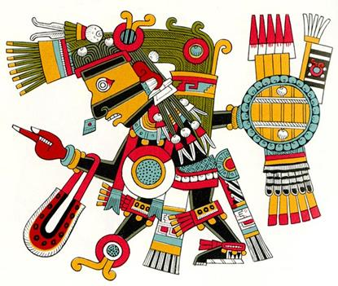
El Norte. La lucha por llegar a entender que la muerte es vida a través del Tezcatlipoca Negro, Tezcatlipoca. Un eterno ciclo, un permanente retorno. Que se necesita morir al mundo material, para vivir en el mundo espiritual. A través de la conciencia entablar la lucha con “el enemigo interior”, el ser interior que se cree inmortal, y que tiene todo el tiempo para desperdiciar, dudar y errar.

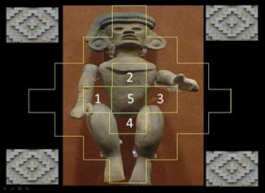

La quinta posición la ocupa el desafío del ser humano por alcanzar la divinidad a través de equilibrar al par de opuestos comentarios. En el centro-humano de los cuatro rumbos de la existencia. Debajo de los trece niveles y por encima de los nueve submundos.
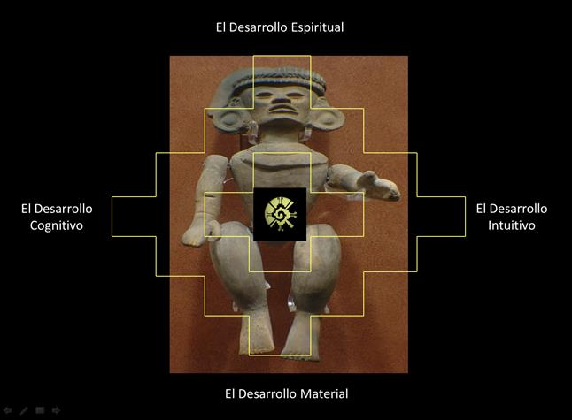

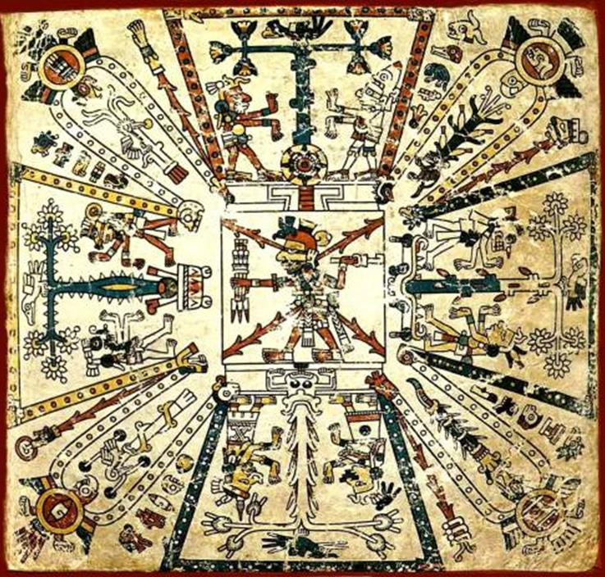
Plantado reciamente sobre el Tlaltípac, la realidad espacial humana, su limitado perímetro que lo contiene.

El ser humano encuentra su verdadera vocación al activar su conciencia, y entablar, “La batalla Florida” por encontrar en el mundo cotidiano y finito del Tlaltípac, el equilibrio en el trabajo con los cuatro Tezcatlipocas.
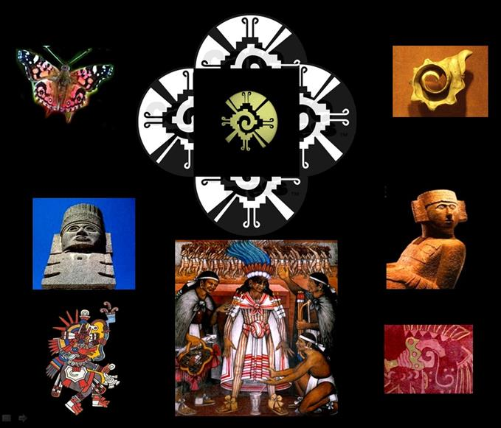

Después de una larga Batalla Florida, después de muchos años de un permanente esfuerzo sostenido, los guerreros y las guerreras de la Muerte Florecida, al final del camino, -si logran la encomienda-, de su capullo saldrá victoriosa la Mariposa de Obsidiana. Radiante y luminosa chispa divina que regresará a su creador.

